安徽财经大学辅导员考核系统使用指南

1.登录

登录学生处页面，有辅导员年度考核浮动窗口，点击直接登录或输入网址：<http://211.86.241.245:8000/>登录系统。



点击进入后出现考核页面：

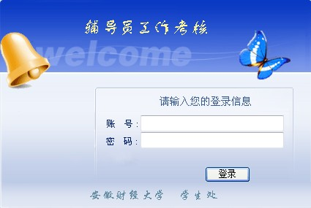

★学生登录：

用户名为学生学号，密码为学生登录教务系统选课时使用的密码。

★辅导员、学院系统管理员登录

用户名和密码均为教职工编号。（**首次登录后，请及时修改密码！！！！！**）

2.测评

**辅导员**进入后，出现以下页面：

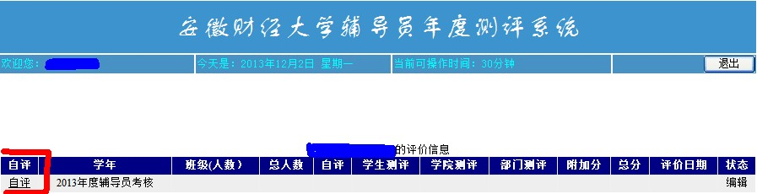

请核对个人信息，点击“自评”按钮，进行自评。

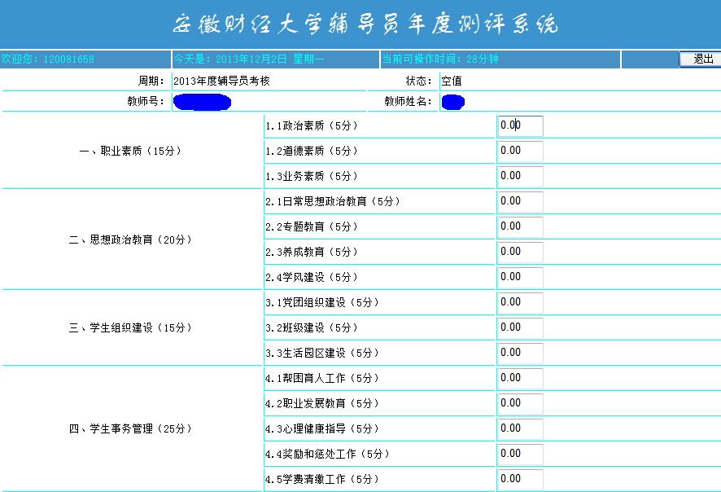

请在相应分数栏中根据情况填写分数。

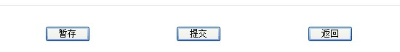

填完后可“暂存”进行修改，如无需修改，请点击“提交”按钮。结束自评。

学院全体辅导员自评提交结束后，由系统管理员进行学院测评工作。

**系统管理员**进入后，出现以下页面：

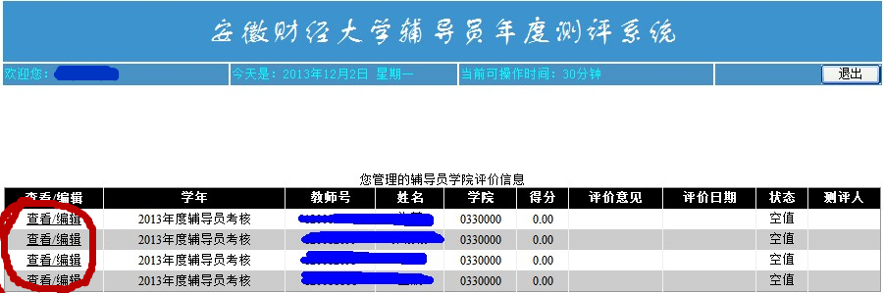

请核对学院需考核的辅导员信息，点击“查看/编辑”按钮，进行学院考评。

学院考评内容同辅导员自评：



请在相应分数栏中根据情况填写分数。



填完后可“暂存”进行修改，如无需修改，请点击“提交”按钮。结束学院考评。

**学生**进入后，出现以下页面：

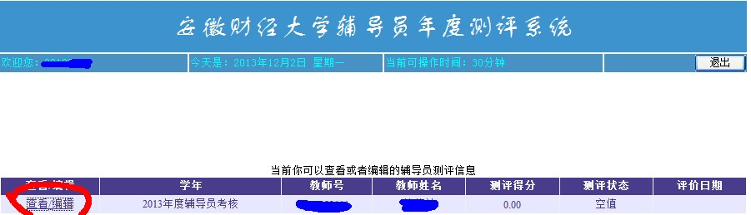

请核对自己辅导员信息，点击“查看/编辑”按钮，对辅导员进行考评。

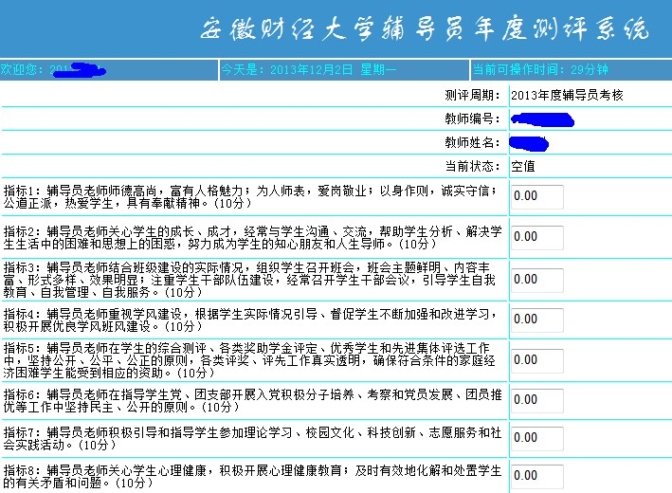

请在相应分数栏中根据情况填写分数。



填完后可“暂存”进行修改，如无需修改，请点击“提交”按钮。结束学院考评。